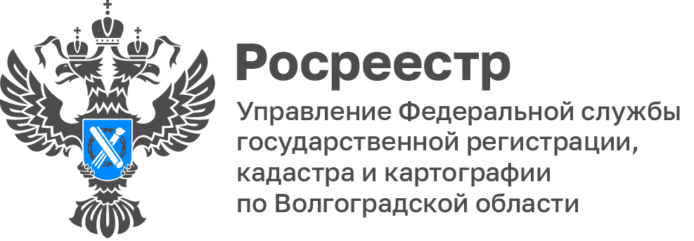

Заседание межведомственной комиссии по организации взаимодействия органов исполнительной власти Волгоградской области в сфере земельных отношений

Исполняющей обязанности руководителя Управления Росреестра
по Волгоградской области Оксаной Чегановой принято участие в заседании межведомственной комиссии по организации взаимодействия органов исполнительной власти Волгоградской области в сфере земельных отношений, проведенном Администрацией Волгоградской области.

На заседании рассмотрены следующие вопросы:
- «О повышении эффективности осуществления мероприятий муниципального земельного контроля»;
- «Об особенностях использования земельных участков сельскохозяйственного назначения в границах особо охраняемых природных территорий, расположенных на территории Волгоградской области»;
- «Об активизации работы по повышению эффективности использования муниципальных и государственных земельных ресурсов на территории Клетского муниципального района Волгоградской области».

«Необходимо продолжить взаимодействие органов исполнительной власти Волгоградской области в сфере земельных отношений в целях повышения эффективности использования земель на территории региона и деятельности при осуществлении государственного земельного контроля (надзора)и муниципального контроля», - отметила исполняющая обязанности руководителя Управления Оксана Чеганова.

С уважением,
Заборовская Юлия Анатольевна,
Пресс-секретарь Управления Росреестра по Волгоградской области
Mob: +7(937) 531-22-98
E-mail: zab.j@r34.rosreestr.ru

